Телефонная нагрузка

Слово "нагрузка" чаще используется специалистами по телефонии. Оно является синонимом термина "трафик". Для определения термина "нагрузка" рассмотрим рисунок. Он иллюстрирует изменение численности занятых линий в пучке СЛ в течение пяти периодов времени $T_{i}$. Функция $N(t)$, которая принимает положительные целочисленные значения, определяет число занятых линий в момент времени $t$. Для каждого периода $T_{i}$ можно определить среднее значение числа занятых линий. Эта величина может быть дробной.
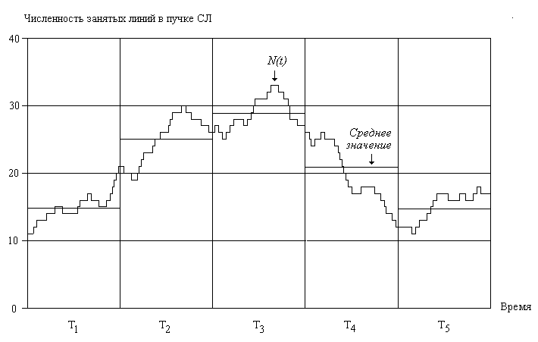
Численность занятых линий в пучке СЛ

Допустим, что в качестве единицы времени выбран отрезок $T_{1}$. Тогда нагрузкой можно считать то время, в течение которого были заняты СЛ. Это время можно высчитать, суммируя длительность занятия всех СЛ, которая измеряется на отрезке $T_{1}$. Если пучок насчитывает $V$ СЛ, а суммарная длительность занятия $i−\text{ой}$ линии на отрезке $T_{1}$ составляет $t_{i}$, то пропущенная (или обслуженная) нагрузка – $Y_{\text{ПР}}(T_{1})$ определяется очевидной формулой:
$Y_{\text{ПР}}(T_{1})$=$\sum_{i=1}^{V}{t_{i}}$. (1)
Нагрузка обладает важным свойством – аддитивностью. За пять отрезков времени, показанных на графике, – $Y_{\text{ПР}}$ нагрузка рассчитывается следующим образом:
$Y_{\text{ПР}}$=$Y_{\text{ПР}}(T_{1})$+$Y_{\text{ПР}}(T_{2})$+$Y_{\text{ПР}}(T_{3})$+$Y_{\text{ПР}}(T_{4})$+$Y_{\text{ПР}}(T_{5})$. (2)

Очевидно, что нагрузка – с точки зрения физики рассматриваемого процесса – измеряется в единицах времени. В телефонии за единицу измерения нагрузки принято одно часо-занятие. Под ним понимается такая нагрузка, которая может быть обслужена одним прибором в течение часа при непрерывном использовании этого прибора.
Одно часо-занятие, отнесенное к одному часу, называется интенсивностью нагрузки. Единицей измерения интенсивности нагрузки принят один эрланг (Эрл). Эта величина получила свое название в честь выдающегося специалиста по теории телетрафика. С точки зрения физики рассматриваемого процесса интенсивность нагрузки – безразмерная величина.
С точки зрения математики интенсивность нагрузки – $Y$ определяется так:
$Y=\underset{Δt→0}{\text{lim}}\frac{Y(0,t+Δt)−Y(0,t)}{Δt}$. (3)
Иными словами, первая производная нагрузки определяет ее интенсивность. Интенсивность обслуженной нагрузки, выраженной в Эрлангах, равна числу одновременно занятых приборов.

Кроме пропущенной выделяют еще два вида нагрузки – поступающую (называемую также предложенной) – $Y_{\text{ПОС}}$ и потерянную – $Y_{\text{ПОТ}}$. Поступающая нагрузка, в некотором смысле, может считаться прогнозируемой. Достоверно может оцениваться лишь число поступающих вызовов – $C_{\text{ПОС}}$. Часть вызовов – $C_{\text{ПОТ}}$ теряется; время их обслуживания (если оно не является постоянной величиной) неизвестно. Аналогичная ситуация связана с потерянной нагрузкой. Потерянная нагрузка может быть вычислена как разность $Y_{\text{ПОС}}−Y_{\text{ПР}}$.

Состояние любого обслуживающего прибора может быть представлено с помощью периодов занятости и свободности. За исключением систем, работающих по расписанию, длительность каждого их этих двух периодов представляет собой случайную величину.

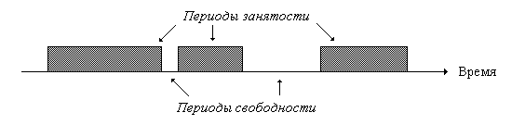
Два состояния обслуживающего прибора

Для телефонной нагрузки весьма существенны три параметра. Во-первых, важно знать число источников нагрузки – $N$. Характерный пример этого параметра – число терминалов, включенных в концентратор. Во-вторых, необходимо определить среднее число вызовов, поступающих от одного источника за единицу времени – $C$. В-третьих, следует оценить математическое ожидание длительности обслуживания одного вызова – $T$. Тогда поступающая нагрузка определяется следующим соотношением:
$Y_{\text{ПОС}}=\text{NCT}$. (4)

В зарубежных публикациях обычно используются иные обозначения. В частности, в рекомендации МСЭ E.500 формула (4)представлена в таком виде:
$A=λ\text{nh}\text{.}$ (5)
Между обозначениями, входящими в обе формулы, устанавливаются следующие соответствия: $Y_{\text{ПОС}}=A,N=n,C=λ,T=h\text{.}$
Телефонная нагрузка заметно меняется в течение дня (колебания можно проследить по дням недели, месяцам, годам). Расчет оборудования, необходимого для обслуживания телефонного трафика, осуществляется для часа наибольшей нагрузки (ЧНН). В некоторых публикациях предлагается – в дополнение к ЧНН – выделять период наибольшей нагрузки. Его длительность ($T_{\text{MAX}}$) может быть различной в зависимости от цели, для которой необходимо знать период максимальной нагрузки. Она может быть меньше или больше одного часа. В данном случае $T_{\text{MAX}}$ составляет три часа.
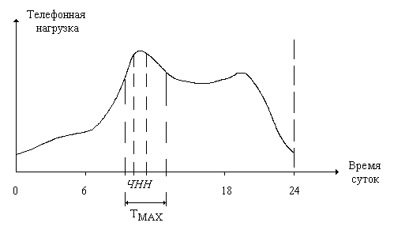
Час и период наибольшей нагрузки

Доля нагрузки, создаваемой в ЧНН – $Y_{\text{ЧНН}}$, часто оценивается коэффициентом концентрации –$k_{\text{ЧНН}}$. Для его оценки необходимо также знать нагрузку за сутки – $Y_{\text{СУТ}}$:
$k_{\text{ЧНН}}=\frac{Y_{\text{ЧНН}}}{Y_{\text{СУТ}}}$. (6)
Диапазон изменения этого коэффициента значителен. Для многих телефонных сетей в крупных городах он составляет около 0,1. В менее крупных сетях величина $k_{\text{ЧНН}}$ может достигать 0,2. Если рассмотреть два города, находящихся в таких часовых поясах, для которых разница во времени составляет половину суток, то коэффициент концентрации будет очень большим.
Выделение ЧНН или периода максимальной нагрузки преследует конкретную цель. Установленные Администрацией связи показатели качества обслуживания телефонной нагрузки должны соблюдаться и в периоды высокого трафика. Естественно, что в другое время (в частности, ночью) ресурсы телефонной сети будут использоваться не так эффективно как в ЧНН. Правда, Оператор с помощью технических и маркетинговых операций может обеспечить экономичное функционирование инфокоммуникационной системы.
Как правило, среди $N$ источников нагрузки выделяют группы, для которых характерны различные средние значения числа вызовов от одного источника за единицу времени ($C$) и длительности обслуживания одного вызова ($T$). Иными словами, речь идет о существовании трех множеств: $\left\{N_{i}\right\},$ $\left\{C_{i}\right\}$ и $\left\{T_{i}\right\}$. Очевидно, что среднее значение числа вызовов от одного источника за единицу времени может быть рассчитано по такой формуле:
$C=\frac{\sum_{\left\{I\right\}}{C_{i}N_{i}}}{N}$. (7)
Среди элементов множества $\left\{N_{i}\right\}$ чаще всего выделяют терминалы абонентов квартирного и делового секторов, таксофоны, а также линии от УАТС, включаемые на правах абонентских установок. Возможны и иные способы разбиения множества $\left\{N_{i}\right\}$.

Величина $C_{i}$ определяет среднее значение числа вызовов для группы абонентов численностью $N_{i}$. Далеко не каждый вызов – в силу различных причин – заканчивается установлением соединения. Можно выделить четыре основные причины неудачной попытки вызова. Каждой причине свойственны вероятности ее появления – $p_{i}$:
- занятость линии вызываемого абонента – $p_{1}$;
- отсутствие ответа вызываемого абонента – $p_{2}$;
- ошибки вызывающего абонента в процессе установления соединения – $p_{3}$;
- отказы в установлении соединения по вине телефонной сети – $p_{4}$;
Доля вызовов, окончившихся удачным установлением соединения ($p_{0}$), может быть получена на основе очевидного соотношения:
$p_{0}=1−(p_{1}+p_{2}+p_{3}+p_{4})$. (8)
Обычно в телефонных сетях величина $p_{0}$ находится в диапазоне 0,5 – 0,7. В сетях мобильной связи – по понятным причинам – доля вызовов, закончившихся удачным установлением соединения (в данном случае можно считать, что разговором, благодаря персонализации связи), существенно выше.
На рисунке показана структура длительности занятия в случае успешного вызова. Этот простой рисунок позволяет наглядно представить случайный процесс, который характерен для обслуживания телефонной нагрузки.
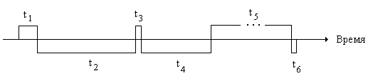
Длительность занятия для успешного вызова

Время $t_{1}$ начинается с момента поднятия микротелефонной трубки (или проведения аналогичной операции) и заканчивается набором первой цифры номера. Если абонент не начинает набор номера, то по истечении некоторого контрольного времени $T_{1\text{MAX}}$ он услышит зуммер "Занято". Существует некоторое минимальное время $T_{1\text{MIN}}$, до которого набор номера невозможен. Это время, измеряемое миллисекундами, необходимо для подачи абоненту акустического сигнала "Ответ станции". Кроме того, абонент может положить трубку, не приступив к набору номера. Таким образом, случайная величина $t_{1}$ как-то распределена на отрезке ($T_{1\text{MIN}}$,$T_{1\text{MAX}}$).

Время $t_{2}$ начинается с момента набора первой цифры номера и заканчивается, когда передана вся адресная информация. Абонент может прекратить набор, когда ему это покажется целесообразным. Число набираемых цифр зависит от типа соединения. Кроме того, некоторые абоненты делают паузы в процессе набора номера. Продолжая подобные рассуждения можно уяснить, что случайная величина $t_{2}$ распределена на неком отрезке ($T_{2\text{MIN}}$,$T_{2\text{MAX}}$).
Случайная величина $t_{3}$ нормируется в рекомендациях МСЭ серии Q. За это время должен быть создан тракт между терминалами вызывающего и вызываемого абонентов. Если такой процесс не реализуем или линия вызываемого абонента недоступна, то вызывающий абонент должен получить акустический сигнал "Занято".
За время $t_{4}$ должен завершиться процесс прослушивания вызывающим абонентом акустического сигнала "Контроль посылки вызова". Можно выделить три характерных события:
- вызывающий абонент повесил трубку, не ожидая ответа (передумал или потерял терпение);
- вызываемый абонент не ответил в течение допустимого (разумного) времени;
- соединение успешно установлено.
Несложно убедиться, что рассматриваемая случайная величина $t_{4}$ распределена на отрезке ($T_{4\text{MIN}}$,$T_{4\text{MAX}}$).
Далее начинается фаза разговора (обмена информацией). Случайной величине $t_{5}$ часто приписывают экспоненциальное распределение. Правда, в ряде работ, основанных на результатах измерений, говорится о целесообразности использования иных законов распределения. Можно отметить, что в общем случае областью изменения случайной величины $t_{5}$ считается диапазон $(0,∞)$.
Случайная величина $t_{6}$ определяет отрезок времени, который начинается после завершения разговора, а заканчивается освобождением всех коммутационных станций и транспортных ресурсов. Эта величина измеряется миллисекундами, что часто позволяет исключить ее из формул для расчета длительности занятия.
Можно ввести два коэффициента, которые будут характеризовать отношение между длительностью разговора и временем занятия. Первый коэффициент – $η_{1}$ определяется так:
$η_{1}=\frac{t_{5}}{t_{1}+t_{2}+t_{3}+t_{4}+t_{5}+t_{6}}$. (9)
Этот коэффициент позволяет оценить долю длительности разговора в суммарном времени занятия. Второй коэффициент – $η_{2}$ оценивает непроизводительное занятие сети (время, которое вызывающий абонент не оплачивает):
$η_{2}=\frac{t_{1}+t_{2}+t_{3}+t_{4}+t_{6}}{t_{5}}$ . (10)

При росте длительности телефонного разговора (в общем случае – времени обмена информацией) коэффициенты $η_{1}$ и $η_{2}$ приближаются к единице и нулю соответственно. Оператор в принципе может влиять на длительность телефонного разговора или обмена информацией, изменяя, например, тарифную политику. Возможность управления такого рода ограничена коммуникативными потребностями абонентов. Эффективный способ для достижения разумных величин $η_{1}$ и $η_{2}$ – снижение непроизводительных затрат времени на операции, осуществляемые при установлении соединения.
Для решения ряда проектных задач необходимо определить среднюю величину поступающей нагрузки ($Y_{\text{ПОС}}$). В качестве исходной информации часто используется среднее значение так называемой разговорной нагрузки ($Y_{\text{РАЗГ}}$). Эту нагрузку проще всего измерять. По аналогии с коэффициентами $η_{1}$ и $η_{2}$ можно ввести множитель – $θ$, который связывает два вида нагрузки:
$Y_{\text{ПОС}}$=$θ$$Y_{\text{РАЗГ}}$. (11)
Очевидно, что $θ>1$. Величина $θ$ может быть определена в результате измерений или рассчитана на основе ранее введенных вероятностей $p_{i}$.

В некоторых публикациях, посвященных нагрузке, используется иная терминология. В частности, термин "часо-занятие" заменяется словом "работа", а различие между понятиями "нагрузка" и "интенсивность нагрузки" отсутствует.

На следующем рисунке представлены результаты измерения нагрузки для трех АТС, различающихся долей абонентов квартирного сектора ($K_{K}$).
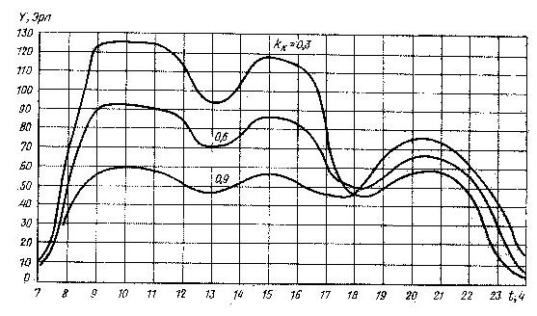
На последнем рисунке показано суточное распределение числа поступивших ($C$) и успешных ($C_{Y}$) вызовов, измеренных на АМТС.
